# 心理促进训练营在线报名流程

登录浙江大学心理健康与教育咨询中心（网址：[http://www.xlzx.zju.edu.cn），点击右上角“咨询预约快捷入口”-点击左侧列表“心理素质训练”-点击“项目报名”，根据报名项目，点击表格报名提交。](http://www.xlzx.zju.edu.cn），点击右上角\“咨询预约快捷入口\”-点击左侧列表\“心理素质训练\”-点击\“项目报名\”，根据报名项目，点击表格报名提交。)详细操作如下：

1. 登录网站http://www.xlfw.zju.edu.cn/并登录
2. 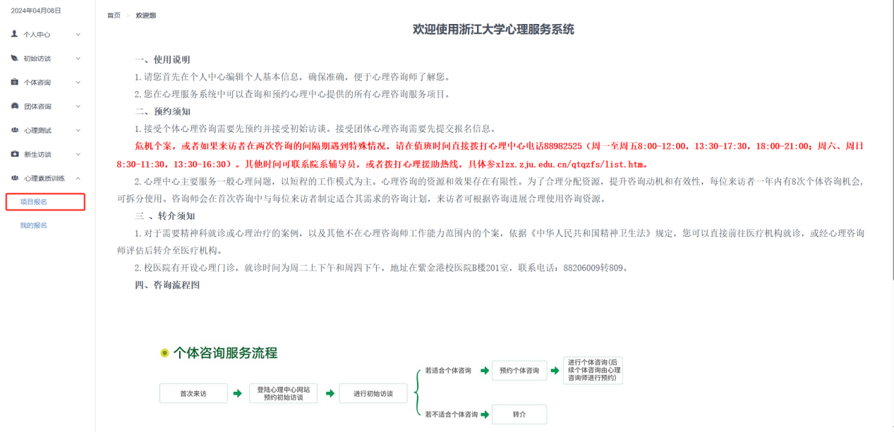在页面左下角点击“项目报名”进入项目报名界面
3. 网站会弹出阅读知情同意书，阅读后确认已了解相关事项并确认报名

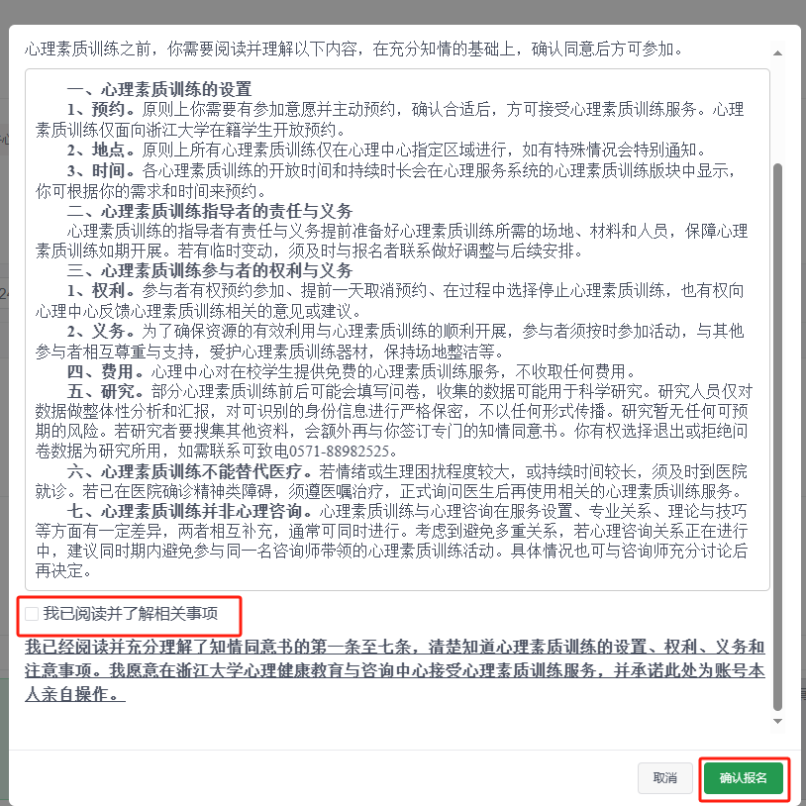

1. 可选择感兴趣的项目，挑选合适的时间和地点。点击人数未满的场次进行报名。

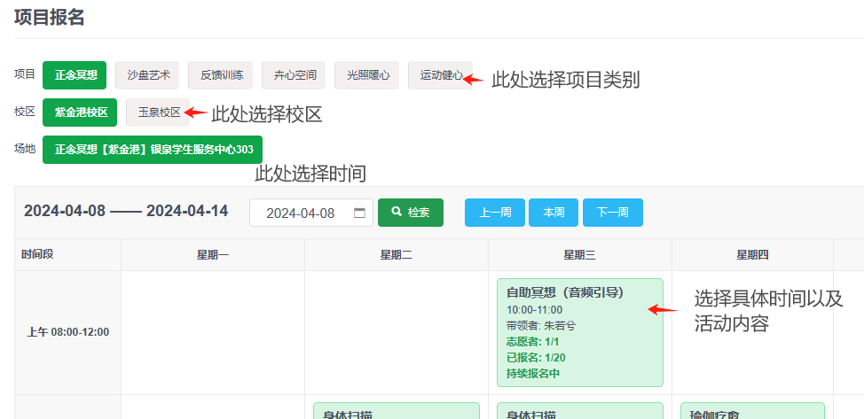

1. 根据项目内容，网站会准备一个简单的前测。根据实际情况完成前测。提交后即可完成报名。
2. 若想要了解详情或取消报名，可在“我的报名”一栏中操作。

